國立台東高中108學年度第一學期原二歷史科期末考試卷
畫卡 姓名________________ 座號_______
單一選擇題( 1-20題,每題1分; 21-60題,每題2分)
1. ( ) 阿二閱讀中國大陸的歷史教科書，發現某單元的關鍵詞包括：「全面奪權」、「幹部下放」、「林彪反革命集團」。請問這個單元的主題最有可能是 (A)土地改革 (B)三面紅旗 (C)文革十年 (D)改革開放
2. ( ) 1992年鄧小平前往武昌、深圳、珠海、上海視察，並發表談話，他強調：社會主義是解放生產力、發展生產力。請問鄧小平的談話主要是針對下列何者？ (A)保守勢力的挑戰 (B)民主人士的訴求 (C)社會問題的蔓延 (D)國際孤立的危機
3. ( ) 毛澤東思想、馬列主義均是中共行動的指導思想，請問下列何者最為符合毛澤東思想的內涵？ (A)主張城市革命 (B)以工人為主要的訴求對象 (C)反對無產階級專政 (D)堅持群眾路線
4. ( ) 國學大師梁漱溟如此評價某位中共的領導人物：「他的功勞最大，錯誤也最大。沒有最大的功勞，就不可能有文化大革命。」請問他所指的這位中共領導人物是誰？ (A)鄧小平 (B)劉少奇 (C)毛澤東 (D)周恩來
5. ( ) 2012年11月，中共召開第十八次全國代表大會，準備交接下一代領導人。會議前夕，「共青團」與「太子黨」分庭抗禮，互相較勁，無非是想掌控中共政權。請問兩派都應該要積極將人馬安插在那一個核心機構？ (A)全國人大 (B)國務院 (C)中央委員會 (D)中央政治局
6. ( ) 「極少數人不是在進行悼念胡耀邦同志的活動，不是為了在中國推進社會主義民主政治的進程，也不是有些不滿發發牢騷。他們打著民主的旗號破壞民主法制，其目的是要搞散人心，搗亂全國，破壞安定團結的政治局面。」此史料描述的事件為何？ (A)「南巡講話」 (B)「四人幫」被捕 (C)廢除人民公社制度 (D)六四天安門事件
7. ( ) 鄧小平領導中國走向了「改革開放」的時代，請問下列敘述何者較為符合鄧小平主導的「改革開放」路線？ (A)維持毛澤東階級鬥爭的路線 (B)堅持計畫經濟，反對私有財產 (C)吸引外國企業投資國內產業 (D)否認社會主義的意識形態
8. ( ) 附表是中華人民共和國某項數據的統計，請判斷此為何種數據？ (A)失業率 (B)人口增加率 (C)經濟成長率 (D)行動電話普及率
年度 | 2002 | 2004 | 2006 | 2008 | 2010
數據 | 9.1% | 10.1% | 12.7% | 9.6% | 10.4%
9. ( ) 中國足以成為「世界工廠」，甚至有學者預言中國將成為「世界市場」，請問中國得以成為「世界工廠」、「世界市場」的最主要優勢條件應為下列何者？ (A)國土廣大 (B)人口眾多 (C)先進技術 (D)清廉官僚
10. ( ) 一位中共領導人表示：1957年後，我們開始犯「左」的錯誤。此處的「錯誤」指的是 (A)進行思想改造 (B)屠殺階級敵人 (C)發起十年浩劫 (D)推行土法煉鋼
11. ( ) 在某個時期，北京大學的飯堂牆面貼滿數以百計的大字報，上頭大多都是學生發表關於政治及社會的意見，像是共產黨的領導問題，請問他們正在響應中共的那一運動？ (A)大鳴大放 (B)三反五反運動 (C)文化大革命 (D)三面紅旗
12. ( ) 中共某個時期曾有一省歌謠傳唱：「稻粒賽玉米，黃豆像地瓜，花生像山芋，山芋趕南瓜」。用來比喻人定可勝天。請問這應該是那個時期的舉國狂熱現象？ (A)國共內戰時期 (B)中共建國初期 (C)大躍進時期 (D)文化大革命時期
13. ( ) 關於六四天安門事件爆發的背景原因，請問下列何者較「不恰當」？ (A)貧富差距擴大 (B)官員執法嚴苛 (C)通貨膨脹嚴重 (D)削減福利政策
14. ( ) 中共政權建立後，先後推行下列運動或方針：(甲)「破四舊、立四新」；(乙)「大躍進」；(丙)「三反五反」；(丁)「百花齊放，百家爭鳴」。若按照發生時間順序排列，下列何者正確？ (A)乙丙丁甲 (B)丙丁乙甲 (C)乙丁甲丙 (D)丙乙丁甲
15. ( ) 某時期，中共當局推行一項教育政策，目標是使知識青年接受一定的磨練，但結果卻是造成正規教育停擺、人才斷層，也影響了國家現代化的進程。請問此政策為何？ (A)知識分子思想改造運動 (B)反右派鬥爭 (C)一胎化 (D)知識青年上山下鄉
16. ( ) 從鄧小平「四個堅持」的內涵，可以反映出鄧小平施政的那一特色？ (A)經濟鬆綁，政治緊縮 (B)經濟緊縮，政治鬆綁 (C)經濟與政治兩方面均嚴加控管 (D)經濟與政治兩方面均開放改革
17. ( ) 報章雜誌上經常用「小皇帝」一詞，來形容中國家庭對子女的過分溺愛。請問促成「小皇帝」現象的出現最可能是下列中共的那一政策？ (A)一胎化政策 (B)城鄉有別 (C)人民公社 (D)三面紅旗
18. ( ) 小西難得隻身到美國遊玩，想順手帶點當地的伴手禮回家，結果返回中國之後，發現自己購買的禮品全都標示著：“Made in China”。請問這件事說明了下列何種現象？ (A)中國已取代美國在國際上的地位，可逼美國無條件進口中國產品 (B)中國產品品質優良，深受美國人民的喜愛 (C)中國乃是「世界工廠」，故全世界的產品均是中國製造 (D)中國因生產成本低廉，使其產品得以大量充斥全球市場
19. ( ) 詩詞經常是文人抒發內在情緒的方式，詩人聶紺弩則有詩云：「文章信口雌黃易，思想錐心坦白難」，請問這兩句詩最能形容中國的知識分子在中共那一政治運動中的心情處境？ (A)知識分子思想改造運動 (B)大鳴大放，針砭時政 (C)土地改革運動 (D)三反五反運動
20. ( ) 「一個中心，兩個基本點」可謂鄧小平主政時代的核心精神。請問「一個中心」所指為何？ (A)以政治平反為中心 (B)以經濟建設為中心 (C)以共產社會為中心 (D)以資本主義為中心
21. ( ) 附表是中國官方生死統計數據表，請問1959～1961年的死亡人數大幅增加的原因可能為何？ (A)中國參與越戰，導致不少人戰死異鄉 (B)天花大流行，造成許多人因此病逝 (C)發生強烈的大地震，大量人民傷亡 (D)大躍進運動下的浮誇風氣，最後演變成大饑荒
22. ( ) 現在多數的中國人民都認為文化大革命是一場「十年浩劫」，請問下列關於文化大革命的影響，何者描述為「非」？ (A)教育倒退，造成人才斷層 (B)忽視民生工業的發展 (C)農村環境因上山下鄉的知識青年而大幅改善 (D)宗教信仰受到嚴重迫害
23. ( ) 有學者指出：「中共在建國之初，主要是靠農村來養活的。」關於這句話的理解，下列何者最為適切？ (A)當時的中共政府僅向農村徵稅 (B)國民黨的軍隊仍控制沿海的各大城市，中共無力介入 (C)中共中央倚靠大地主金援 (D)中共利用農村的大量物資，穩定整體物價及金融環境
24. ( ) 請問下列那一制度的設計最有助於中共限制城市與鄉村人口的移動？ (A)人民公社 (B)公私合營 (C)土地改革 (D)計畫供應
25. ( ) 2005年，一些六四民運人士在美國發表一篇追悼文章。文中指出，某人是「最後一位值得人民愛戴的中共領導人」。因為在六四天安門事件中，他「同情人民群眾……反對使用暴力鎮壓學生；……正因為他人性的復甦和良心的發現，反而被共產黨罷絀並被軟禁直至辭世。」某人應是誰？ (A)李鵬 (B)江澤民 (C)趙紫陽 (D)鄧小平
26. ( ) 近代以來儒家思想幾度被視為異端邪說妨礙進步，請問下列那些時期出現過這樣的指責？(甲)太平天國；(乙)自強運動；(丙)戊戌變法；(丁)新文化運動；(戊)文化大革命 (A)甲乙丙 (B)甲丁戊 (C)乙丁戊 (D)丙丁戊
27. ( ) 有一時期，中國大陸出現一句順口溜：「要吃糧，找紫陽。」關於這句順口溜，以下何者正確？ (A)出現於1960年代，反映大躍進後民生物資匱乏 (B)出現於1970年代，顯示中共黨內鬥爭十分激烈 (C)出現於1980年代，反映民眾對改革派政策的期待 (D)出現於1990年代，顯示改革開放衍生了許多新問題
28. ( ) 中共自1980年代後強制實施的一胎化政策，所產生的影響「不包含」下列何者？ (A)少數民族比例減少 (B)人口性別比例失衡 (C)人口結構逐漸高齡化 (D)年輕人的扶養負擔增加
29. ( ) 中共中央表示：「必須嚴重地注意幹部被資產階級腐蝕，發生嚴重貪污行為這一事實，並當作一場大鬥爭來處理。」為此，中共推動了什麼政策？ (A)三反 (B)五反 (C)知識分子思想改造運動 (D)鎮壓反革命
30. ( ) 毛澤東藉由不斷鏟除異己的過程，樹立個人獨裁的地位，而原本是親密戰友的老同志，也難逃毛澤東的整肅，再也無法進入中共的領導核心。請問下列那一人物即遭遇到如此的處境？ (A)周恩來 (B)鄧小平 (C)葉劍英 (D)劉少奇
31. ( ) 中共政權建立至今，先後掌握最高軍政大權的領袖有：(甲)毛澤東；(乙)鄧小平；(丙)華國鋒；(丁)江澤民；(戊)劉少奇。若按照時間順序應為 (A)甲乙戊丙丁 (B)甲戊丙乙丁 (C)甲乙丙戊丁 (D)甲丙乙戊丁
32. ( ) 1960年代中共政權執政下，一度造成三年大饑荒，其形成的原因為何？ (A)各人民公社浮誇糧食產量，使中央不斷提高各地該上繳的額度 (B)因打老鼠、抓麻雀、滅蒼蠅、殺蚊子的除四害運動造成的 (C)土地改革失敗 (D)政治打壓，大量人口下放農村使生產力減少
33. ( ) □□□曾在1989年悼念胡耀邦的學潮中，來到天安門廣場安撫學生，並至醫院探望絕食送院的學生。然而此項作法激怒當時的掌權者，使他的晚年在軟禁中度過。請問□□□為何人？ (A)趙紫陽 (B)李鵬 (C)鄧小平 (D)華國鋒
34. ( ) 在鄧小平主政的1980年代，中共推動了一連串經濟體制的變革，請問下列何者「不是」主要的經濟改革措施？ (A)廢除人民公社制度 (B)建立經濟特區 (C)允許農民經營各種副業 (D)取消國營企業體制
35. ( ) 這段時期曾流行一句順口溜：「三反之後莫管錢，反右之後莫發言。」請問這句順口溜最有可能流行於下列那一時期？ (A)1950年代上半葉 (B)1950年代下半葉 (C)1960年代上半葉 (D)1960年代下半葉
36. ( ) 有關「華國鋒」的敘述何者正確？ (A)為毛澤東的欽定接班人，因而保護四人幫 (B)毫無外交表現 (C)權力被鄧小平架空 (D)提倡「允許一部分人先富裕起來」
37. ( ) 六四天安門事件突顯中共統治的那項問題？ (A)經濟發展、政治保守的矛盾 (B)大陸市場經濟與世界經濟體系的衝突 (C)中國社會由政治掛帥取代經濟掛帥 (D)黨國體制穩定發展與東歐共產體制崩潰的對比
38. ( ) 附圖是中華人民 共和國政府於1960年代發行的票券，該票券的實質意義是 (A)使市場經濟出現恢復的景象 (B)使民眾的活動與流動受到制約 (C)使惡性通貨膨脹得以控制 (D)使農工生產得以大幅成長
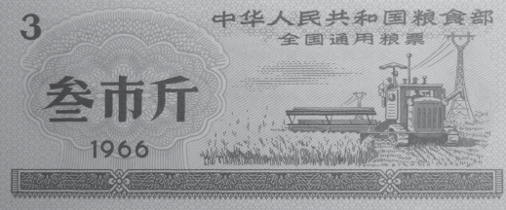
39. ( ) 中共建國初期完成某個運動後，自認為得到「貧、雇農得地開心，中農有利放心」的結果。請問這個運動是 (A)鎮壓反革命 (B)土地改革 (C)知識分子思想改造運動 (D)五反運動
40. ( ) 鄧小平上臺後，推動一系列改革措施，卻牴觸原本的意識形態「計畫」經濟，他如何化解共產主義政權理論上的危機？ (A)認為中國已達到社會主義的最高境界，邁向世界大同 (B)以「階級鬥爭」與「武力鎮壓」方式打壓反對言論 (C)提出結合世界各種經濟理論，才是共產主義發展的最後階段 (D)強調走的是「具有中國特色的社會主義」路線
41. ( ) 2012年11月，習近平就任中國共產黨中央委員會總書記，請問在他之前，那三位曾經於1980年代以後依序擔任此職務？ (A)趙紫陽→江澤民→胡錦濤 (B)江澤民→趙紫陽→胡錦濤 (C)趙紫陽→胡耀邦→江澤民 (D)江澤民→胡耀邦→胡錦濤
42. ( ) 鄧小平「對內改革，對外開放」的政策使中國大陸的經濟成長速度十分驚人，但近年來中共高層刻意控制經濟年成長率在8～9%之間，即所謂的「保八」。請問下列何者是中共力求「保八」的主因？ (A)減輕國家的財政支出 (B)提高國民的生產效率 (C)促進經濟的快速發展 (D)維持經濟穩健發展
43. ( ) 1980年2月，中共在十一屆五中全會上發布幾項決議，其中之一為：決定徹底為劉少奇平反，恢復名譽。撤銷黨的八屆十二中全會強加給他的「叛徒、內姦、工賊」的罪名和把他「永遠開除出黨，撤銷其黨內外一切職務」的錯誤決議。恢復劉少奇作為偉大的馬克思主義者和無產階級革命家、黨和國家主要領導人之一的名譽。這樣的政治平反動作，應是在何人掌權時？ (A)毛澤東 (B)鄧小平 (C)江澤民 (D)胡錦濤
44. ( ) 附圖是中國大陸的政令宣傳漫畫。這是某中共總書記執政時所提出的口號。請問這位總書記是誰？ (A)胡錦濤 (B)鄧小平 (C)江澤民 (D)胡耀邦
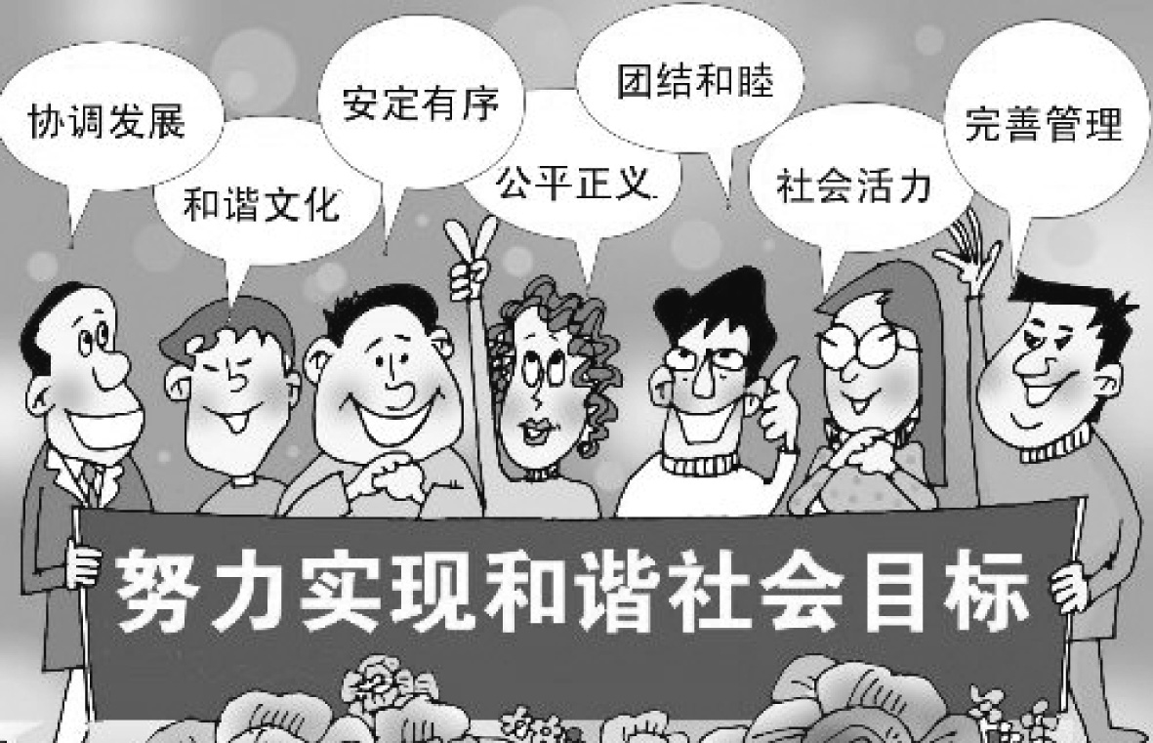
45. ( ) 中華人民共和國乃實行列寧式黨國體制的共產國家，下列何者描述「不符合」列寧式黨國體制的特徵？ (A)以執政黨為領導中心，控制全國各級的行政體系 (B)由於執政黨把持政權，人民無法參與政治運動 (C)軍隊的實際指揮權操之在黨，而非軍中將帥 (D)具有強烈的意識形態，奉行馬克思與列寧思想
46. ( ) 關於中共在1950年代推動的農業集體化政策，下列敘述何者正確？ (A)此一政策乃仿效美國經驗 (B)採取以家戶為單位的耕作方式 (C)合併農地，以便實現機械化耕作 (D)農民保有分配農作收成的權利
47. ( ) 毛澤東發動某項運動的影響是：堵塞言路、一言堂與個人專斷日益發展、優秀人才受到傷害、使黨內民主停滯。請問此項運動是 (A)三反 (B)五反 (C)三面紅旗 (D)反右派鬥爭
48. ( ) 為了盡早實現共產社會的理想，中共大力推動經濟體制的改造，請問下列那一措施最為符合中共經濟改造的方向？ (A)產品的定價由市場機制決定 (B)消費者可自由購買想要的商品 (C)工廠按照市場需求生產產品 (D)全國糧食由政府統一收購及專賣
49. ( ) 某時期，一群學生來到山東曲阜，駐紮在孔廟，召開「搗毀孔家店大會」，四處破壞神龕、供桌，「大成至聖先師文宣王」石碑被毀，孔廟被挖斷為兩截。某時期應該是 (A)土改時期 (B)整風時期 (C)大躍進時期 (D)文化大革命時期
50. ( ) 中共建國後，逐步邁向社會主義道路，將糧食和多種經濟作物納入國營專賣。請問此種政策稱作什麼？ (A)土地改革 (B)大躍進 (C)人民公社 (D)糧食統購統銷
51. ( ) 鄧小平執政時曾提出「允許一部分人先富裕起來」的看法。請問此「一部分人」最有可能是指 (A)中共黨內的高層 (B)回國投資的僑胞 (C)沿海城市的居民 (D)長期貧困的工農
52. ( ) 毛澤東去世後，中共高層「甲」表示：「凡是毛澤東作出的決策，我們都要堅決維護。」高層「乙」卻說：「一個人講的每句話都對，沒有這種事情。」請問甲、乙兩位高層分別是誰？ (A)華國鋒、鄧小平 (B)鄧小平、趙紫陽 (C)江青、華國鋒 (D)江澤民、鄧小平
53. ( ) 中共建國之後，為了籠絡市民及工商業經營者，對他們採取暫時容忍的政策，毛澤東稱此一政策為何？ (A)新社會主義 (B)新民主主義 (C)新民生主義 (D)民主革命
54. ( ) 「士兵駕駛著坦克戰車，用機關槍向無數試圖阻攔戰車的市民和學生掃射。即使在坦克打開通路後，士兵們仍繼續不分青紅皂白地向街上的人群開槍射擊。目擊者說有些裝甲車甚至輾死那些面對反抗的群眾而猶豫不前的步兵。」前文描述的場景，出現在何時何地？ (A)1989年的北京 (B)1927年的南京 (C)1935年的延安 (D)1936年的西安
55. ( ) 中共經由不斷鬥爭的方式來鞏固政權，三反、五反運動即是一例，請問三反、五反運動所整肅的對象為何？ (A)均是針對工商業者 (B)均是針對各級官員 (C)前者針對工商業者，後者針對各級官員 (D)前者針對各級官員，後者針對工商業者
56. ( ) 為了合理化改革開放之後，向資本主義學習的行為，中共高層提出一個新的理論體系來說明，請問此一新的理論體系為何？ (A)具有中國特色的共產主義 (B)具有資本特色的共產主義 (C)具有共產特色的資本主義 (D)具有中國特色的社會主義
57. ( ) 周恩來在某次談話中提及，1952年政府審理的某類案件中，主要是清剿民間的反抗勢力，包括黑社會人士、地方武裝勢力或有宗教性質的武裝團體。估計有16.8%的案例判處死刑、42.3%的案例進行勞動改造，其他案例則有政府監視或重新再教育的判決。請問這類案例是那個政策所造成的？ (A)文化大革命 (B)土地改革 (C)鎮壓反革命 (D)知識分子思想改造運動
58. ( ) 請問下列敘述何者屬於「具有中國特色的社會主義」特色？ (A)允許私有財產的存在 (B)政府完全不介入市場的運作 (C)以資本主義作為理論的基礎 (D)認為中國正處於社會主義的高級階段
59. ( ) 1951年5月，毛澤東攻擊當年影片「武訓傳」，7月又修改發表武訓歷史調查記，認為「武訓是一個以興學為手段、被當時反動政府賦予特權而整個地為地主階級和反動政府服務的大流氓、大債主和大地主」。請問毛澤東批判「武訓傳」的目的是為了 (A)知識分子政治思想改造 (B)實現新民主主義革命 (C)鼓勵黨外人士大鳴大放 (D)鎮壓反革命運動
60. ( ) 某時期，中共高層提出「四個堅持」的主張，其中又以「堅持共產黨領導」最重要。請從時代背景分析，中共提出「四個堅持」的主要用意為何？ (A)徹底解決文革的危機 (B)使改革開放有所限制 (C)建立永續經營的社會 (D)因應學生運動的訴求

